ČESKÁ ASTRONOMICKÁ SPOLEČNOST
sekretariát: Astronomický ústav AV ČR, Boční II / 1401, 141 31 Praha 4
tel. 267 103 040, info@astro.cz
Tisková zpráva České astronomické společnosti z 21. února 2007

V souhvězdí Štíra vybuchla velmi jasná nova
Kdo si ráno přivstane, může spatřit v souhvězdí Štíra novou hvězdu. Objevena byla 4. února a dosáhla takové jasnosti, že je vidět i okem bez dalekohledu. To se stává nanejvýš jednou za několik let. Pomalu slábne, ale pořád je vidět na hranici pozorovatelnosti okem.
Novu objevil nejprve japonský astronom Yukio Samuraj a o dvanáct minut později nezávisle další japonský pozorovatel Yuji Nakanuta. Za objevitele jsou tedy považováni oba dva. Ostatně o obou pozorováních byl celý svět informován ve stejnou dobu. Ještě v noci ze 4. na 5. února vyšlo další číslo Cirkuláře Mezinárodní astronomické unie, kde byl objev zveřejněn. Hvězda dostala označení Nova Scorpii 2007 a následně i V1280 Sco.
Výjimečná jasnost novy je příležitostí pro pozorování z vesmíru. V současné době je naplánováno pozorování této novy družicemi Chandra, Swift a INTEGRAL. Všechny se věnují zejména zdrojům rentgenového a gama záření z vesmíru.
Rekordní jasnost
V době objevu 4. února byla nova vidět už pomocí malého dalekohledu, ale její jasnost se nadále zvyšovala. Nejvýrazněji hvězda svítila 16. února, kdy dosáhla takové jasnosti, že byla pohodlně vidět okem i bez dalekohledu. Samozřejmě jen v místech s nízkým světelným znečištěním. Od té doby pomalu slábne, ale stále ji za vynikajících podmínek můžete spatřit pouhým okem.
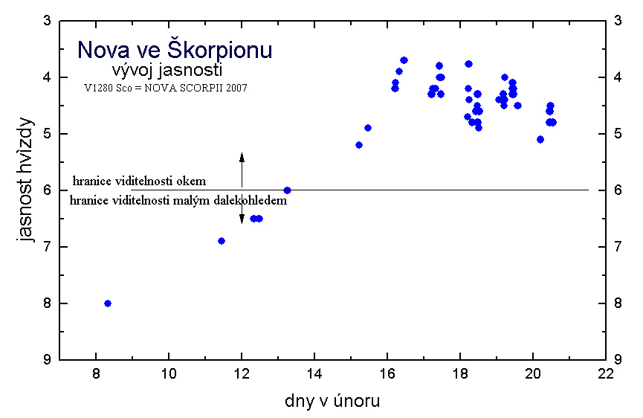
Vývoj jasnosti novy dokumentuje tzv. světelná křivka, kterou astronomové kreslí pro každou proměnnou hvězdu. Modré body v ní představují jednotlivá pozorování amatérských astronomů. Čím výše bod v grafu leží, tím je hvězda jasnější. Můžeme vidět plynulý nárůst jasnosti od 8. února až do 16. února. Od té doby jasnost pozvolna klesá výrazně pomalejším tempem, než jakým probíhalo zjasňování. To je u nov naprosto normální a charakteristický jev.
Proč vybuchla?
Takto jasná nova jako je Nova Scorpii 2007 vzplane na obloze jen jednou za několik let. Princip výbuchu dnes astronomové znají už velmi dobře. Nova je ve skutečnosti dvojhvězdou. Dvě hvězdy kolem sebe obíhají v těsné blízkosti a vzájemně se ovlivňují. Jedna z hvězd je bílý trpaslík, tedy vyhořelá hvězda na sklonku svého života. Svou gravitační silou doslova „vysává“ z druhé složky dvojhvězdy část její atmosféry. Ta se pomalu nabaluje na povrch bílého trpaslíka a vzniká vodíková vrstva. Proces nabalování pokračuje do doby, než se materiál dostatečně stlačí a zahřeje. Potom dojde k jevu, který nazýváme termonukleární reakce na povrchu bílého trpaslíka. Je to v podstatě obdoba výbuchu vodíkové bomby. Celá vodíková slupka se na bílém trpaslíku najednou zapálí a rozsvítí. To je okamžik, kdy se prudce zvýší jasnost hvězdy a my ji pozorujeme jako novu. Po několik týdnů až měsíců se pak jasnost postupně vrací k normálu.
Jak ji najít?
Nova se nachází 32° pod nebeským rovníkem, takže je poměrně nízko nad obzorem i při nejvýhodnějších podmínkách, které nastávají ráno. Těsně před svítáním se nova nachází nad jižním obzorem a komu ve výhledu brání stromy nebo kopec, nemůže ji spatřit. Komu se poštěstí najít dobrý výhled k obzoru, může najít novu podle planety Jupiter a jasné hvězdy Antares. Jupiter je ráno nejjasnějším objektem na obloze a dá se snadno najít. Vpravo šikmo pod ním je Antares, nejjasnější hvězda souhvězdí Štíra. Tu poznáme podle nápadné naoranžovělé až červené barvy. Nova pak tvoří s těmito dvěma objekty třetí vrchol trojúhelníku. Velmi blízko nově je také hvězda Epsilon Sco. Přesná pozice je znázorněna na mapce České astronomické společnosti.
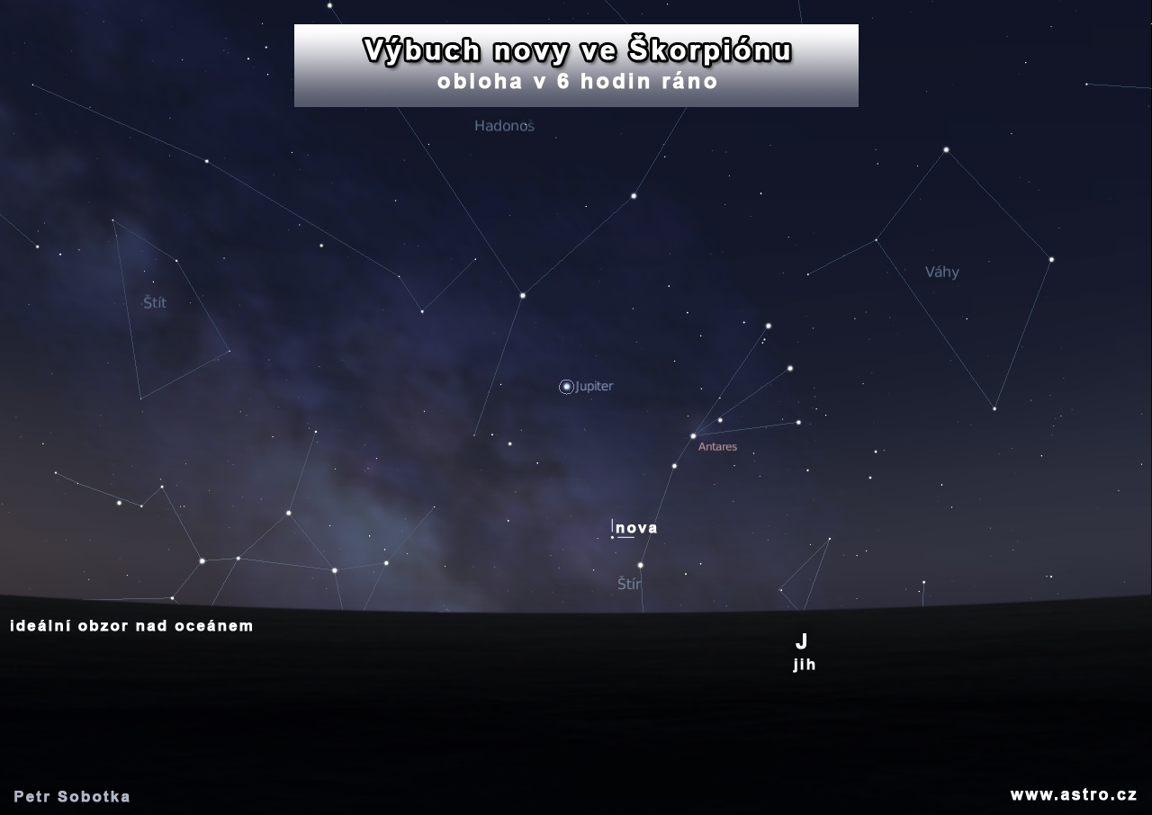
Pro pozorování novy vydala Americká asociace pozorovatelů proměnných hvězd mapku. Na ní je prázdným kotoučkem vyznačena poloha novy mezi okolními hvězdami. Úsečkami jsou oddělena jednotlivá souhvězdí na obloze, nejjasnější hvězdy jsou označeny písmeny řecké abecedy a dvoumístná čísla označují jasnosti vybraných hvězd. Mapka je vyrobena pro zkušené pozorovatele, kteří se na obloze dokáží dobře zorientovat a znají polohu i tvar souhvězdí. Pro veřejnost je těžkým úkolem najít samotné souhvězdí Štíra, protože z našich zeměpisných šířek je vidět jen velmi malou část roku a navíc ne celé.
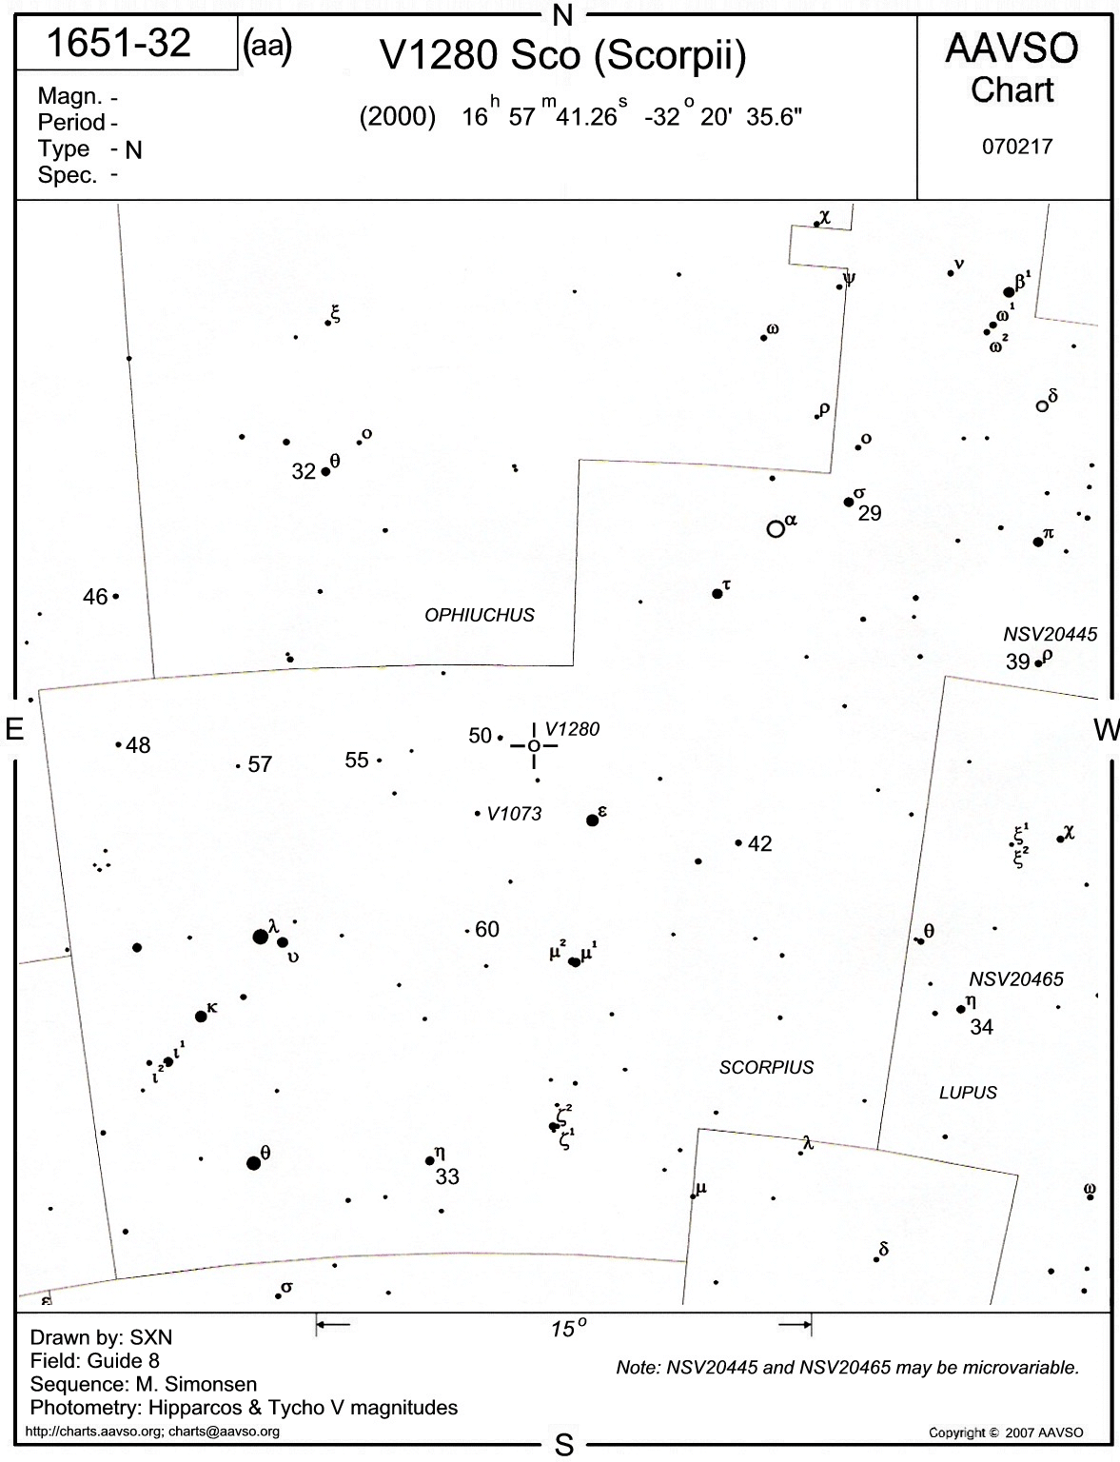
Petr Sobotka

